Nya bostäder i Alingsås: Pressinbjudan, 2012-11-01

Vinnande arkitektbyrå presenteras på Vimpeln 6 november kl 11.00

**Efter en parallell upphandling med arkitektbyråer från hela världen har nu Vimpeln valt ut den byrån som vinner uppdraget att skapa drygt 100 bostäder med utsikt över sjön Gerdsken.**

**– Arkitektbyråerna som medverkat har alla kommit med väldigt bra idéer, men vi har en vinnare vars förslag är strået vassare än övrigas, säger Ulf Melin, en av två initiativtagare till Vimpeln.**

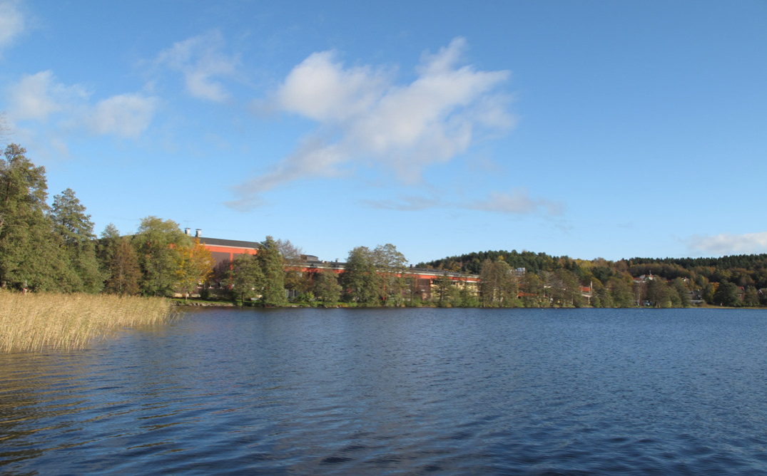Nu ska det byggas nya bostäder i Alingsås, i direkt anslutning till det kommande köpcentrumet Vimpeln och med utsikt över sjön Gerdsken. I valet av arkitektbyrå har processen varit att låta fyra olika byråer arbeta fram separata förslag varefter en bedömningsgrupp nu gallrat fram det allra bästa.

Vy från sjön Gerdsken mot söderläget där bostäderna ska uppföras

– Det har varit ett mycket bra sätt att arbeta på, vi har en vinnare och samtidigt ser vi starka idéer från alla medverkande arkitektbyråer. Vi kommer att vilja arbeta vidare med alla på olika sätt, fast en av byråerna är en självklar vinnare, säger Ulf Melin.

Det är i de gamla industrilokalerna från 1906, och i anslutning till Ica Maxi Alingsås, som alingsåsbröderna Ulf och Claes Melin satsar friskt. Först och främst ska Vimpeln köpcentrum på över 20 000 kvm lanseras – och därefter följer alltså omkring 100 nyproducerade bostäder med söderläge. Byggstart för lägenheterna är våren 2014.

– Med bostadsdelen i direkt anslutning till Vimpelns köpcentrum knyter vi ihop Vimpeln med övriga Alingsås på ett naturligt sätt, säger Ulf och Claes Melin, bröder, entreprenörer och initiativtagare till båda projekten.

**Tid:** Tisdag 6 november kl 11:00.

**Plats:** Ica Maxi, Kvarteret Vimpeln, Alingsås.

**Program:** Projektets arbetsgång, bedömningsgruppens rapport, segrande förslag, nästa steg och frågor.

**Närvarande:** Bedömningsgruppen, Samtliga arkitektbyråer, Entreprenörerna Ulf och Claes Melin.

**Välkommen!**

**För mer information, vänligen kontakta:**

Magnus Sjöbäck, presskontakt  
070-445 15 99, magnus.sjoback@valentin.se